状态变量型有源滤波器

实验目标

1. 了解状态变量型有源滤波器的电路原理

2. 学会利用集成运放搭建状态变量型有源滤波器

实验器材

LTspice

|  |
| --- |
| 10kΩ 电阻 x 7  51 kΩ 电阻 x 3  1000pF 电容 x 2  集成运放 x 4 |

理论基础

利用比例、积分、求和等模拟运算来构成滤波器的传递函数，可以同时实现高通、低通、带通和带阻滤波功能，这种电路称为状态变量型有源滤波器，又称为多功能有源滤波器。

以高通滤波器为例，其传递函数为



交叉相乘并移项，可得



表明为三项之和，即第一项为输入信号的*a*2倍，第二项为输出信号的一次积分，第三项为输出信号的二次积分。这样，通过两个积分器和一个加法器就可以得到，如图1（a）所示。图1（b）是图1（a）的电路实现。



（a）



（b）

图1 状态变量型二阶有源滤波器的电路实现

*V*o（s）*V*o（s）

可以看出，图1（a）的实现了高通滤波功能，同时，的一次积分输出端*X*，即



式中。实现了带通滤波器的传递函数。

类似的，的二次积分输出端*Y*，即



式中。实现了低通滤波器的传递函数。

可见，图1所示电路的三个不同输出端分别实现了高通、带通和低通。

UAF42集成电路就是利用这个原理实现的一种集成状态变量型有源滤波器，它可以接成同相或反相输入型．其内部框图如图2所示。



图2 UAF42的内部框图

图3是UAF42的一种典型的应用电路，四个集成运放的输出*V*o1、*V*o2、*V*o3、*V*o4 分别实现高通、带通、低通和带阻滤波功能。



图3 UAF42的一种典型应用电路

实验步骤

1. 按照图3，在LTspice界面上搭建电路（R1=R2=R3=51kΩ，R4~R10=10kΩ，C1=C2=1000pF）。

2. 接通电源电压。

3. 测试四种滤波器的波特图，并记录频率特性曲线以及相关频率。

按照图中所示要求进行电路搭建，并在1KHz到100KHz频率之间进行仿真：

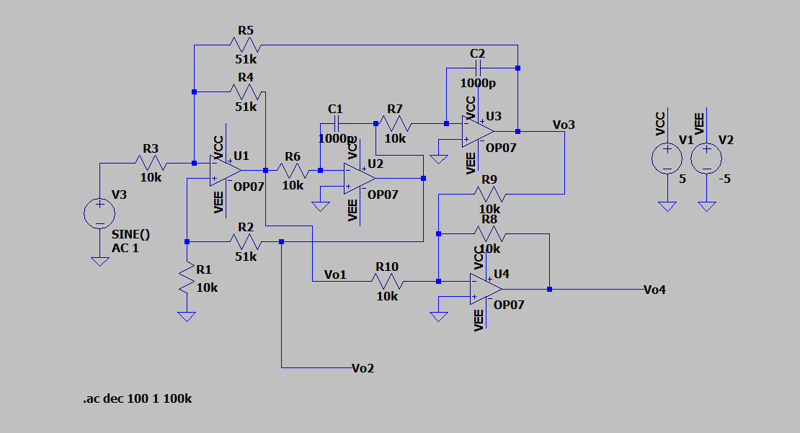

仿真波特图如下所示，可以很明显地观察到四个集成运放的输出Vo1、Vo2、Vo3、Vo4 分别实现高通、带通、低通和带阻滤波功能：

